Defecto
Título del defecto: El sistema no arroja una alerta al recibir un número menor que 0.

descripción : A ingresar al url http://qainterview.pythonanywhere.com/ , procedimos a ingresar el valor -1 en el campo de testo, seguido dimos click en el botón calcular donde observamos que el sistema no arrojo la alerta de error.

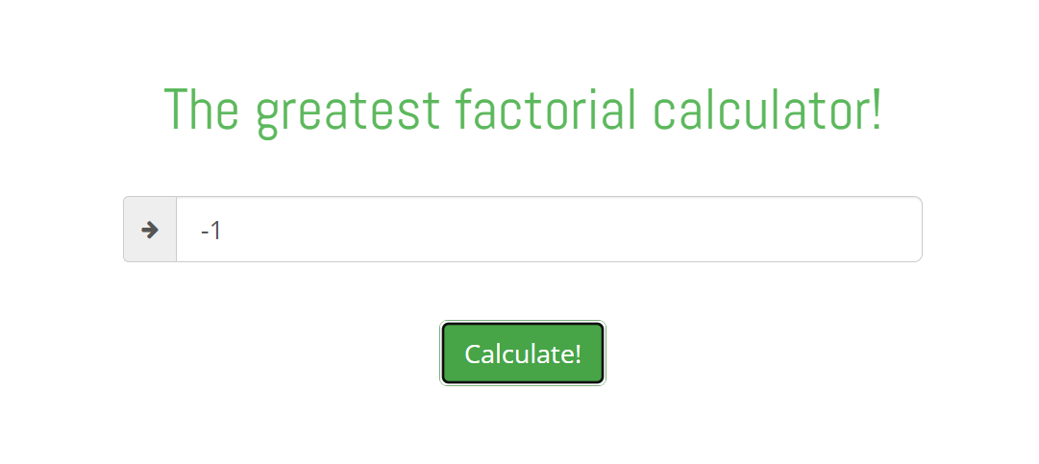
Riesgo: bajo.
Urgencia: baja.

